У Р О К И МУЖЕСТВА
«ГЕРОИ РОССИИ,
жители
Приморского края»
(ноябрь – декабрь 2020г)
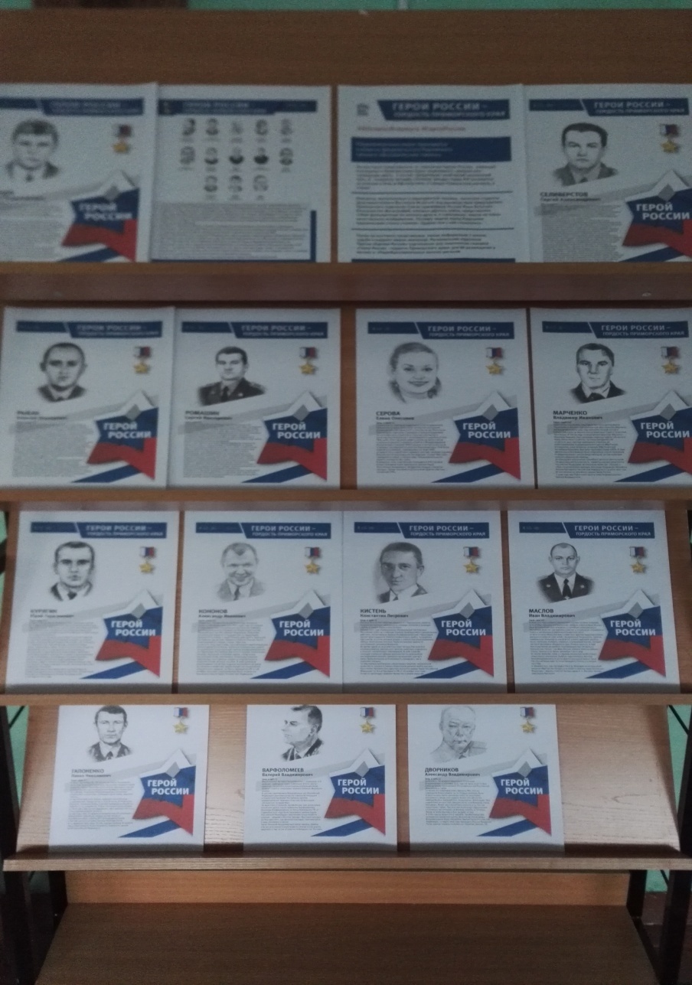
МБОУ школа с. Новогордеевка
Выставка
«Герои России, жители Приморского края»

